编程题部分：

1. **（必做） 登录业务流程业务实现**
   1. 实现登录账号的自动补全
   2. 添加用户是否需要“记住我”（Cookie保存登录密码）

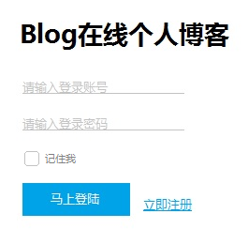

图：登录

1. **（必做）个人博客的主业务实现**
   1. 实现个人主页面显示登录者的昵称（使用session会话实现）；
   2. 实现点击“退出”的业务流程，退出到“登录”页面。

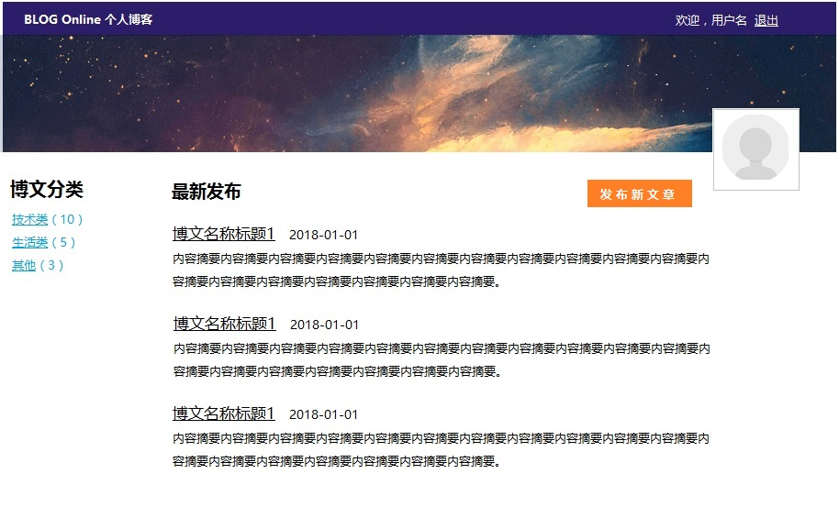

1. **（必做）发布博客页面的开发**
   1. 实现发布博客的静态页面开发（点击个人主页的“发布新文章”跳转至此）

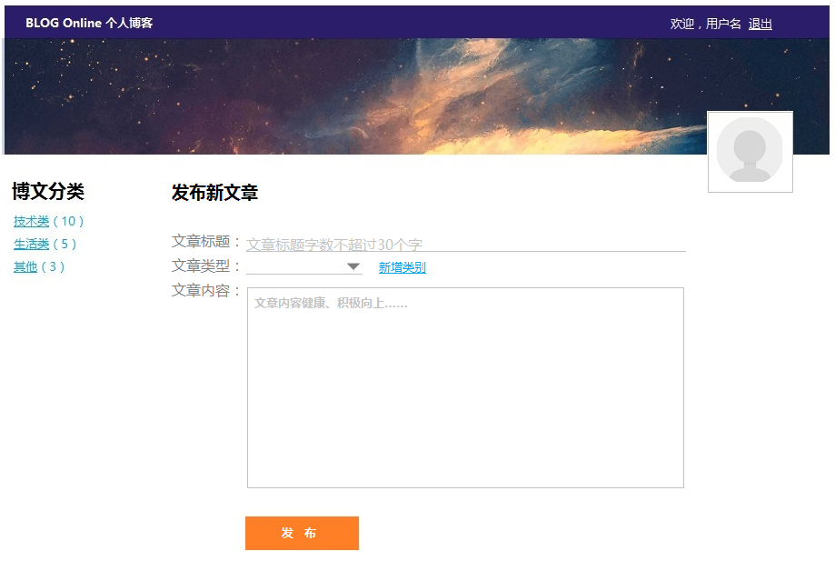

项目部分：

1. 今日提交“智慧工厂”项目组织过程资产，含《项目需求简报》、《项目开发周期表》、《项目立项申请书》、《数据库原型设计》（初稿）。